MySQL
Dersom du har havnet her bruk Bruk MySQL 8.0 ved installasjon av Brikkesys. (Fra Juli 2024)

Installasjon

Mysql installasjon
Du vil se følgende skjermerbilder ved installasjon av MySQL. Du skal hele tiden velge de alternativene som bildene her viser.
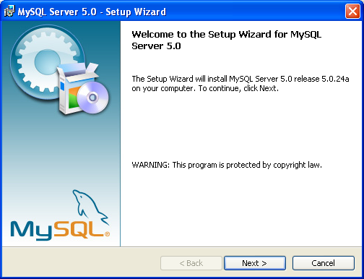
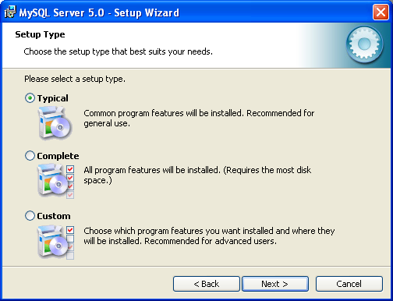
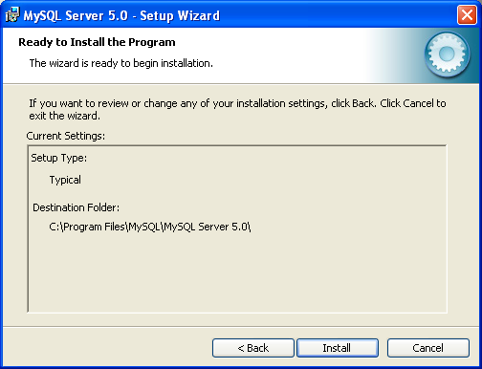
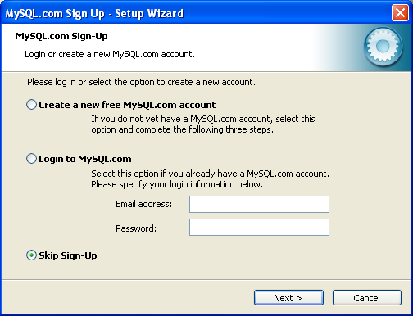
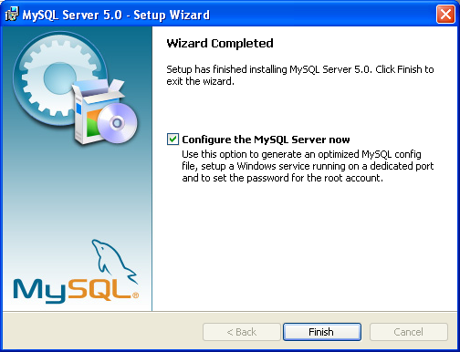
Velg Configure the mysql server now. Trykk finish.
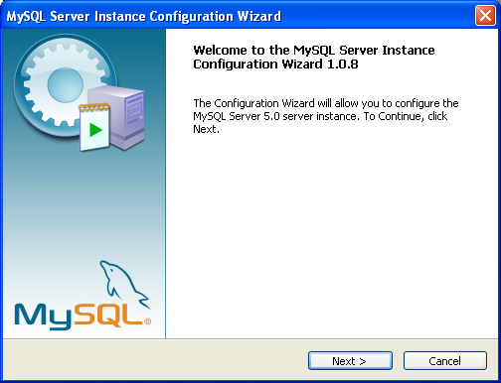
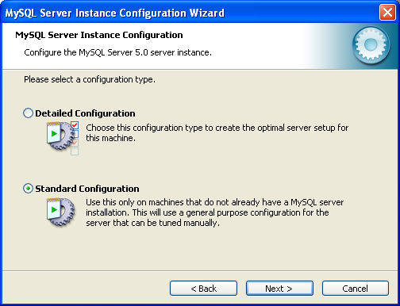
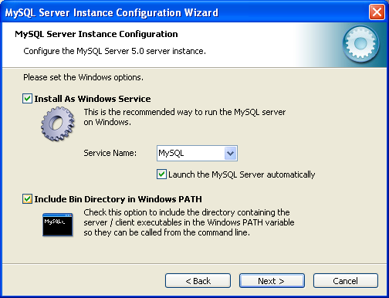
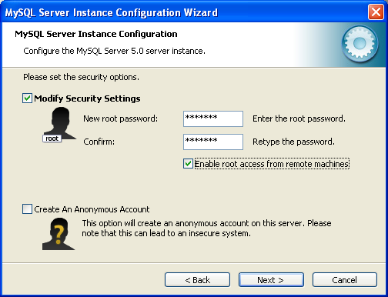
Velg et databasepassord. Dette skal du taste inn når brikkesys startes etterpå! Trykk ok
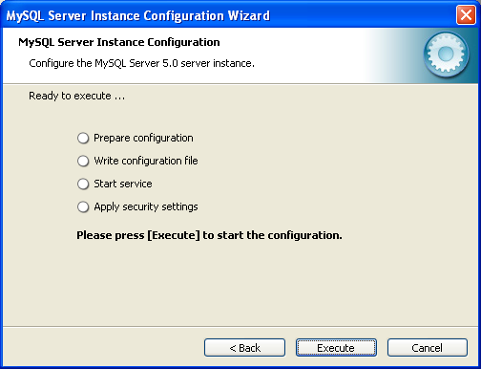
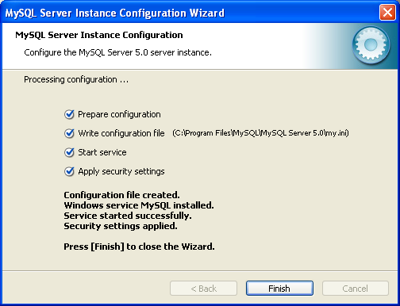
Feilsituasjoner
Om feil skulle oppstå under installasjonen av MySQL, løses de ofte ved at man avinstallerer MySQL og installerer på nytt. Om dette ikke hjelper har det vist seg at det kan hjelpe å avinstallere MySQL, slette MYSQL-mappa fra harddisken (pass på å ta backup av data-mappa hvis du har data du vil ta vare på), og så installere på nytt til en annen mappe på harddisken enn forrige gang.
Copyright © 2004-2007 Asbjørn Bjørgum

